УДК 658.5.011

УКРЕПЛЕНИЕ ТЕХНОЛОГИЧЕСКОГО СУВЕРЕНИТЕТА РОССИИ В ОБЛАСТИ СТАНКОСТРОЕНИЯ.

Дмитрий Александрович Пучков ⁽¹⁾

Студент 4 курса ⁽¹⁾, специалитет ⁽²⁾,
кафедра «Металлорежущие станки и оборудование»
Московский Государственный Технический Университет им. Н. Э. Баумана

Научный руководитель: А.Г. Ягопольский,
старший преподаватель кафедры «Металлорежущие станки и оборудование»

Уровень развития станкостроения прямо коррелирует с политическим положением государства на мировой арене: технологический суверенитет определяется в первую очередь за счет “производства средств производства” – продукции группы А.
Анализ динамики отечественного станкостроения за последние 35 лет демонстрирует переход от мощного индустриального наследия к глубокому спаду и последующей попытке восстановления в условиях жестких внешних ограничений.
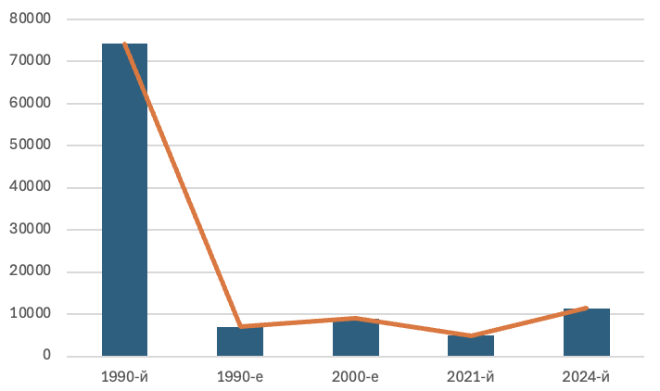
Рисунок 1. Динамика отечественного станкостроения.
Для решения проблем в станкостроении, обострившихся к 2026 году, профильные министерства (прежде всего Минпромторг и Минобрнауки) реализуют комплекс мер в рамках обновленного национального проекта «Средства производства и автоматизации» [4]. Основной акцент сместился с субсидирования на глубокую локализацию узлов и подготовку кадров.
Для оценки технического суверенитета одним из важных показателей является самообеспеченность рынка (S):
$$\begin{aligned}S=\frac{P - E}{P - E + I}∙100\%,\#\left(1\right)\end{aligned}$$

где P – объем производство в РФ; Е – объем экспорта; I – объем импорта.
Для оценки эффективности предложенного министерствами плана развития станкостроения рассчитаем данный показатель для положения дел в 2023-2024 годах и для предполагаемого результата на 2030 год:
$$\begin{aligned}S_{2023}=\frac{102 - 2}{102 - 2 + 210}∙100\% = 32,2\%\#\left(2\right)\end{aligned}$$
$$\begin{aligned}S_{2030}=\frac{250 - 5}{250 - 5 + 180}∙100\% = 57,6\%\#\left(3\right)\end{aligned}$$
Расчет данного показателя наглядно демонстрирует, что для повышения показателя самообеспеченности рынка (S) необходимо воздействовать на каждую переменную в формуле. Таким образом, существует три “рычага”: увеличение объемов производства (P), управление импортом (I) и экспортом (E).
В данной работе принято рассмотреть актуальные способы развития станкостроения не только за счет внедрения инновационных технологий в производство, но и за счет экономических изменений.
Внедрение аддитивных технологий в производство имеет огромное количество преимуществ – сокращение времени и затрат на разработку, экономия материалов и энергии, оптимизация процесса изготовления продукции и т.д.
Для расчета целесообразно использовать следующую формулу:
$$\begin{aligned}P_{внед}=P_{2023}∙\frac{T_{стандарт}}{T_{внед}},\#\left(4\right)\end{aligned}$$
где $P_{внед}$ – объем производства после внедрения аддитивных технологий; $P_{2023}$ – объем производства до внедрения аддитивных технологий; $T_{стандарт}$ – стандартный цикл производства; $T_{внед}$ – цикл производства с учетом внедрением аддитивных технологий.
Помимо этого, государство может повысить самообеспеченность, стимулируя предприятия закупать отечественное оборудование через механизм ускоренной амортизации и налоговых вычетов.
Стратегия предполагает введения коэффициента повышения налогового вычета при покупке отечественного оборудования ($K_{Tax}$):
$$\begin{aligned}TD=I_{2023}∙\frac{T_{налог}}{100\%}∙K_{Tax},\#\left(5\right)\end{aligned}$$
Стоит рассмотреть и стратегию внедрении специально разработанных систем контроля качества, используемых по ходу всего процесса изготовления. Предприятия в этом случае получают прибыль за счет именно того процента продукции, который до внедрения определялся как “брак”.
Для расчета прироста объема выпускаемой продукции $(ΔP_{контроль})$ используется следующая формула:
$$\begin{aligned}ΔP_{контроль}= P_{2023}∙\frac{r}{100\%},\#\left(6\right)\end{aligned}$$
где $P_{2023}$ – объем выпускаемой продукции в 2023 году; r – процент, на который планируется уменьшить брак.
В результате рассчитаем показатель самообеспеченности рынка ($S_{предл}$) при комплексном использовании представленных методов:
$$\begin{aligned}S_{предл}=\frac{\left( P_{2023}+ΔP_{аддит}+ΔP_{контроль}\right)- E_{2023}}{\left( P_{2023}+ΔP_{аддит}+ΔP_{контроль}\right)- E_{2023} +\left(I-∆TD\right)}∙100\%= \\ = \frac{\left(102+73,5+1,02\right)-2}{\left(102+73,5+1,02\right)-2+(180-2,63)}∙100\%=51,5\%,\#\left(7\right)\end{aligned}$$
Таким образом, значения показателя самообеспеченности рынка при использовании предложенных в данной работе методов развития станкостроения ($S_{предл})$ и плане, предложенном министерствами ${(S}_{2030})$, схожи по получившимся значениям:
$$\begin{aligned}S_{2030}=57,6\%,\end{aligned}$$
$$\begin{aligned}S_{предл}=51,5\%.\end{aligned}$$
Проанализировав результаты, можно сделать вывод, что по отдельности все стратегии в той или иной степени эффективны, но наибольший вклад в развитие данной отрасли возможно внести только при комбинированном и продуманном их использовании. Важно понимать, что станкостроение – важнейшая отрасль производства для экономики государства, а ее развитие – неотъемлемая часть формирования технологического суверенитета. Без собственной станочной базы любые научные разработки и инженерные идеи рискуют остаться не воплощенными в жизнь.

Литература
1. Годовой отчет Фонда развития промышленности (ФРП) за 2024-2025 гг. Раздел «Станкостроение».
2. Станкостроение: до и после реформы. // Военное обозрение. [Электронный ресурс]. URL: https://topwar.ru/64288-stankostroenie-do-i-posle-reformy.html
3. Стратегия развития станкоинструментальной промышленности на период до 2035 года. Распоряжение Правительства от 5 ноября 2020 г. № 2869-р.
4. Финансирование и стратегия импортозамещения в станкостроении до 2030 года. // Газета «Ведомости».

